познавательная

«Как хорошо, когда у человека есть возможность
выбрать себе профессию не по необходимости,
а сообразуясь с душевными склонностями»
Апшерони А.

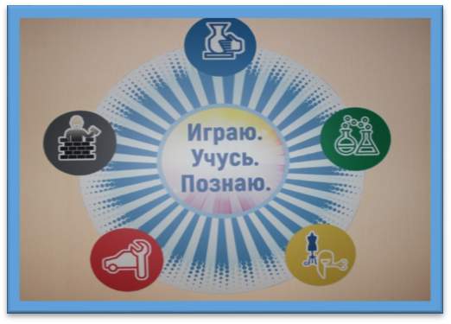



Адрес: Кемеровская область, г. Киселевск, ул. Майкопская 14,
E-mail: ds_3_umka@mail.ru
Сайт: ymka3.ucoz.net
Тел: 8(38464) 3-44-24

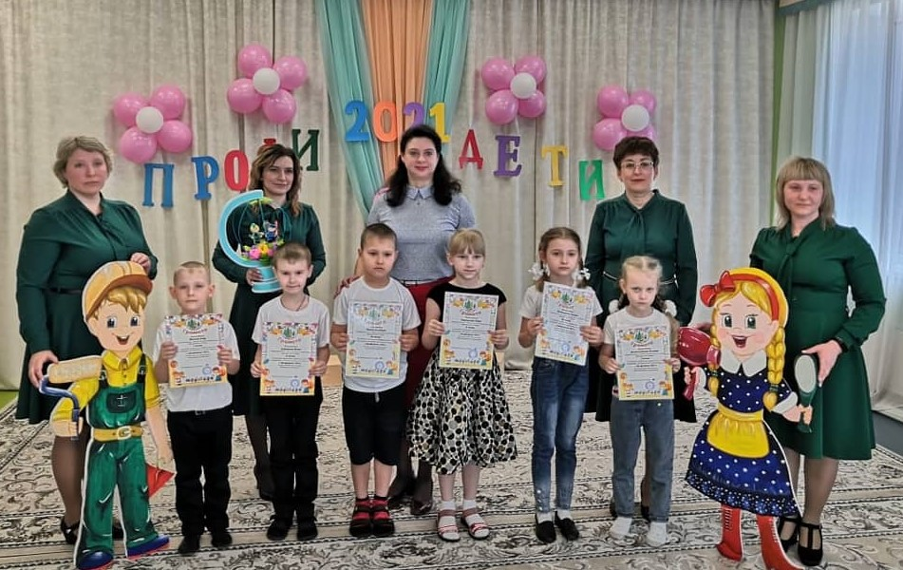

Муниципальное бюджетное дошкольное образовательное учреждение Киселевского городского округа
детский сад №3 «Умка»
комбинированного вида

Семинар-практикум
«Ребенок в мире профессий.
Реализация проекта по ранней профориентации детей старшего дошкольного возраста»

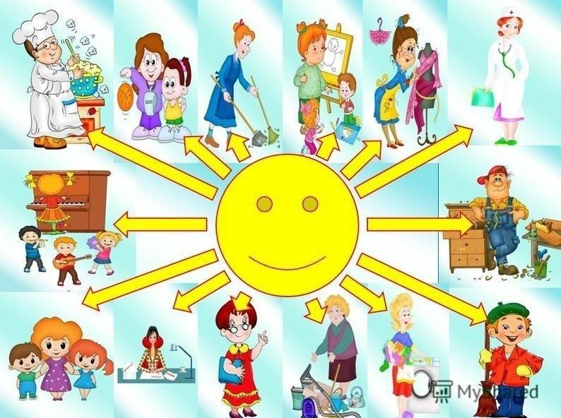

2021 г.

Профориентация – есть неотъемлемая часть общекультурной среды, формирующая целостный жизненный опыт ребенка в социальной сети. Приобщаясь к ней, ребенок принимает мир взрослых с его проблемами, успехами, решениями. Посредством профориентационной работы удовлетворяются важнейшие социальные потребности: ребенок через игру знакомится с атрибутами разных профессий.
Модель ранней профориентации дошкольников

Познавательная деятельность (беседы, экскурсии)

Образовательная деятельность

Совместная деятельность (воспитатель-ребенок-родитель)

Продуктивная деятельность

Самостоятельная деятельность

Коммуникация, игра.

5. Фрагмент занятия «Дом для Стива»
Конструирование.
Воспитатель – Кимерилова Оксана Николаевна.
6. Фрагмент занятия «Загадочная почва»
Познавательно-исследовательская деятельность.
Воспитатель - Новоселова Ольга Евгеньевна.
******
Чайная пауза.

Выставка дидактических игр.
Воспитатель - Харченко Екатерина Константиновна.
*****
7. Мастер-класс «Изготовление украшения для волос»
Воспитатель - Завидова Анастасия Геннадьевна.
8. Музыкально -театрализованное представление «Профессия моей мечты»
Воспитатель - Костенкова Марина Геннадьевна.

